Annexe 1
2ème ÉDITION DU TROPHÉE
JEAN – MARC KIENY - L’ALSACE RECUISINÉE ®
Mardi 26 avril 2022 – Château Haut-Koenigsbourg
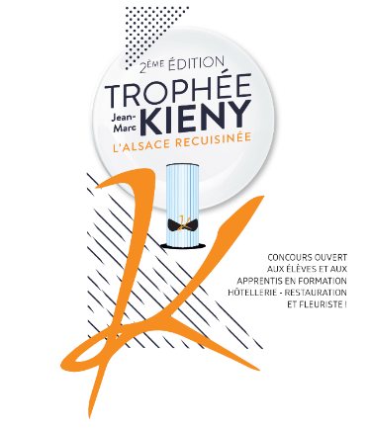
Composition des jurys

Pour cette seconde édition, le Président du Jury sera Olivier NASTI (M.O.F. Cuisine – Le Chambard 2 étoiles Michelin), sera assisté par :
- un jury présent en cuisine composé de Olivier NASTI, Pascal BASTIAN (le Cheval Blanc – 2 étoiles Michelin), Yannick GERMAIN (Auberge Au Bœuf – 1 étoile Michelin), Julien BINZ (Restaurant Julien Binz - 1 étoile Michelin), Joseph PINDUR (Maison Kieny),
- un jury pour la salle et la décoration florale composé de Mariella Kieny (épouse de Jean Marc Kieny – Maison Kieny - 1 étoile Michelin), Michel SCHEER (M.O.F art de la table, ancien directeur de restaurant l’Auberge de l’Ill), Philippe VIAIN (Inspecteur de l’Education Nationale – Enseignement technique économie & gestion fiières hôtellerie-restauration, métiers de la sécurité, fleuristerie – Doyen du Collège des Inspecteurs de l’enseignement professionnel de l’Académie de Strasbourg), Régis BLANRUE (Maître Fleuriste), Magalie GOTTRI (Présidente de la Corporation des fleuristes du Bas-Rhin), Franck KORMANN (adjoint à la direction de l’Office pour la Langue et les Cultures d’Alsace et de Moselle)
- un jury pour la dégustation composé de Roger BOUHASSOUN (Président des Chefs d’Alsace – La Cheneaudière), Marc Haeberlin (Auberge de l’Ill – 2 étoiles Michelin), Maryline GIRARDIN (La Maison des Têtes – 1 étoile Michelin), Serge SCHAAL (La Fourchette des Ducs – 2 étoiles Michelin), Nayhalie KALTENBACH-ERNST – présidente ADT), Philippe BILMANN (pisciculture du Heimbach), Philippe MEYER (Directeur Eberhardt),……

